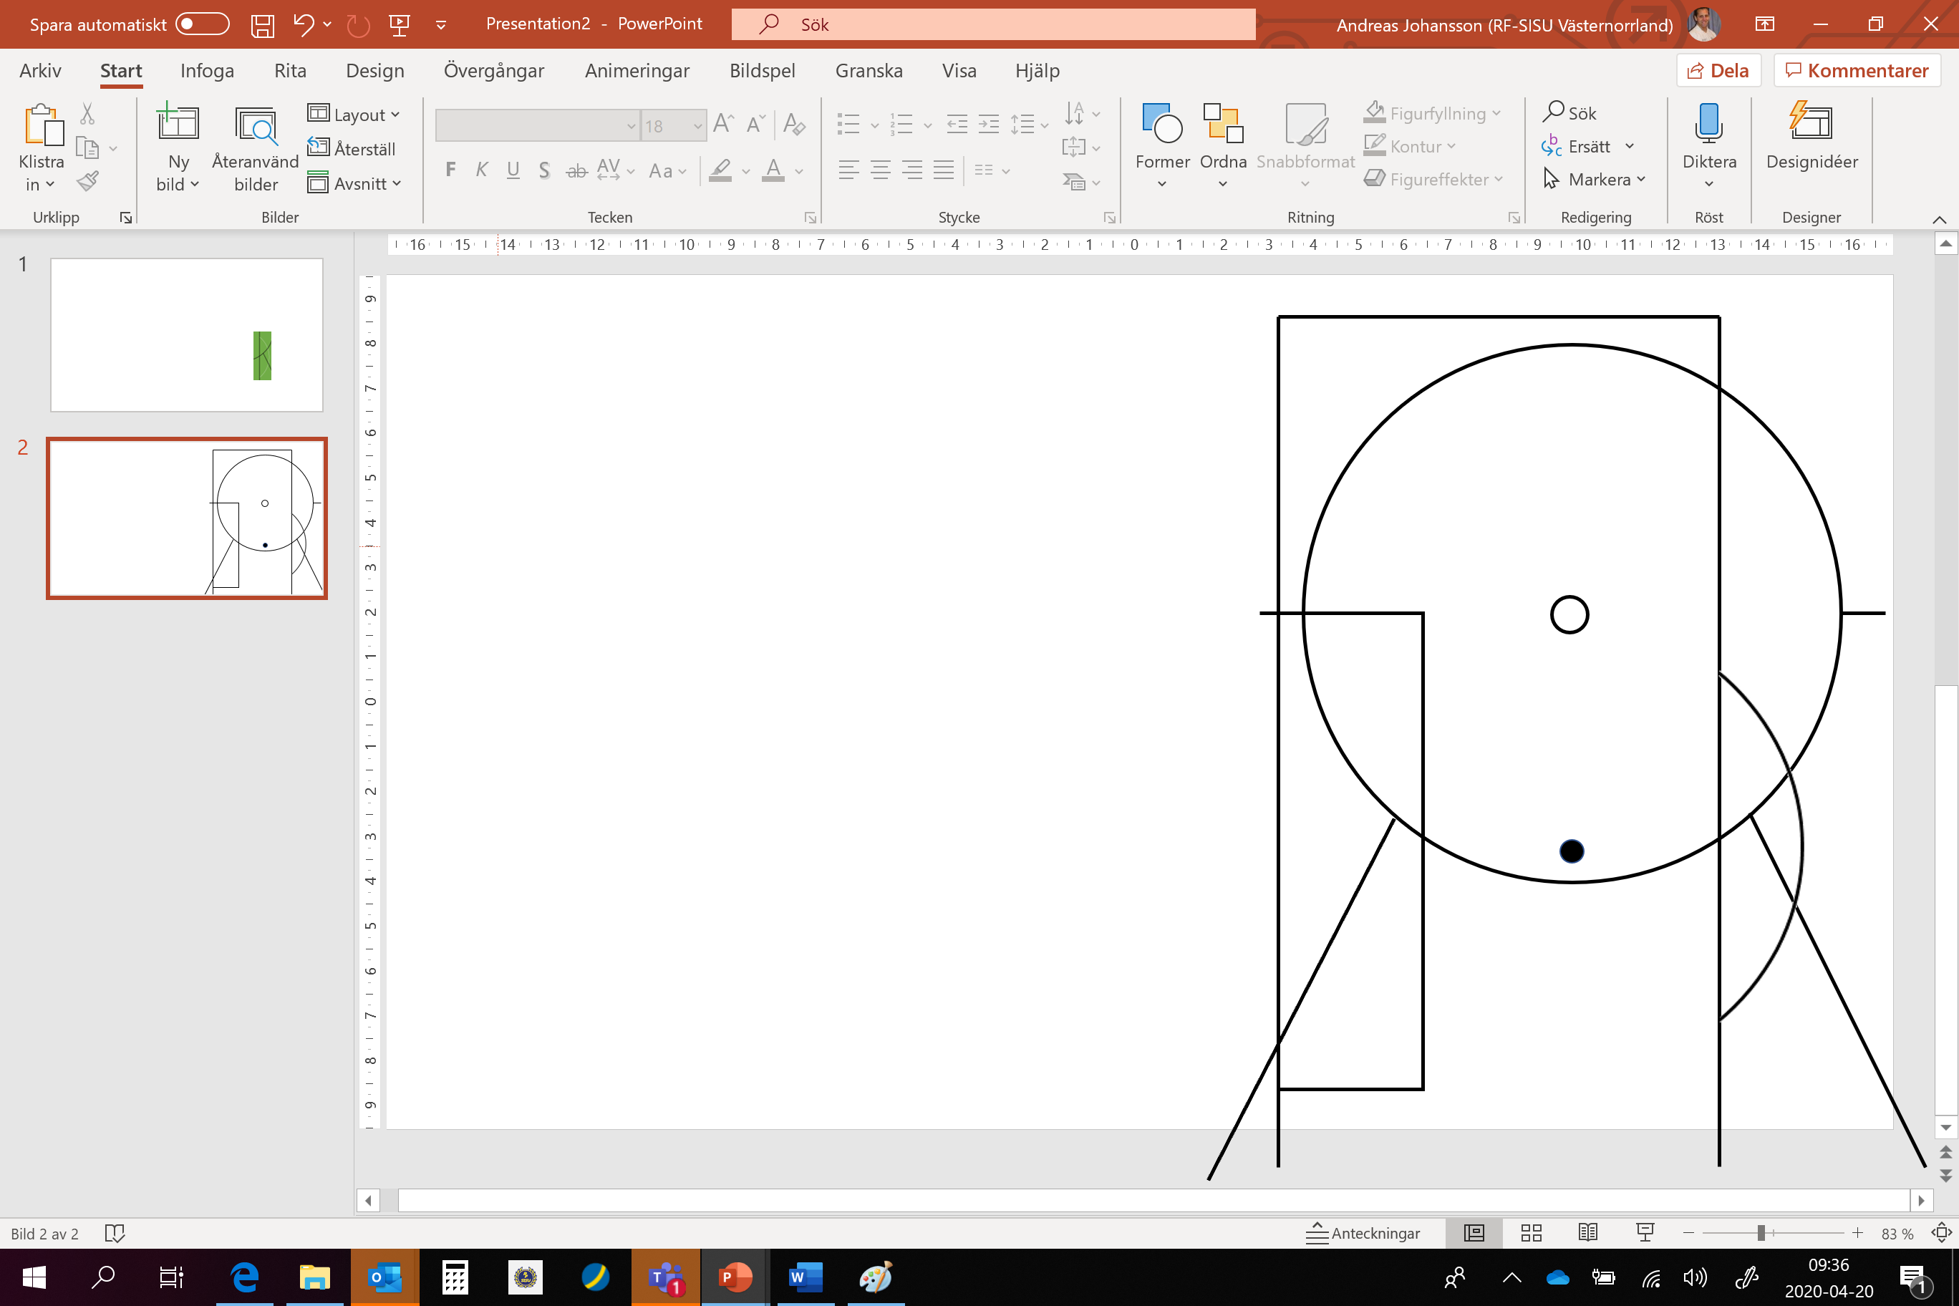





**Redovisning av verksamhet   
vid Idrottsskola i vår förening 2023.**

***Föreningsguide***

**Inledning**

I samarbete med RF-SISU Västernorrland planerar din förening att genomföra eller redan genomfört en idrottsskola. Ett sätt att rekrytera nya/fler barn och ungdomar till er förening.

Många föreningar har ett rekryteringsbehov efter en tid av pandemi och behöver göra insatser som RF-SISU Västernorrland är med och stöttar. För att kunna ta del av stödet behöver några insatser genomföras och hur det går till framgår i checklistan nedan.

För fotbollsföreningar sker även en samverkan med Ångermanlands Fotbollförbund (ÅFF) eller Medelpads Fotbollförbund (MFF).

Det ekonomiska stödet till er idrottsskola baseras på två områden, ett stimulansstöd via projektstöd och ett utifrån genomförd utbildningsverksamhet under idrottsskolan.  
Stimulansstödet baseras utifrån antal deltagare på er idrottsskola, enligt.  
0-49 deltagare = 1 000:-/dag, 50–99 deltagare = 2 000:-/dag, 100 eller fler deltagare = 4 000:-/dag. Maxbeloppet är 20 000:-/förening.

**Inför idrottsskolan**

1. En representant för föreningen har haft kontakt med en idrottskonsulent på RF-SISU Västernorrland eller kansliet på MFF eller ÅFF.

RF-SISU Västernorrland [Kontaktuppgifter hittar du här](https://www.rfsisu.se/vasternorrland/omrf-sisuvasternorrland/Kontaktaoss/)

Medelpads Fotbollförbund [Kontaktuppgifter hittar du här](https://medelpad.svenskfotboll.se/om-oss/)

Ångermanlands Fotbollförbund [Kontaktuppgifter hittar du här](https://angermanland.svenskfotboll.se/om-oss/)

1. Tillsammans med er Idrottskonsulent genomfört ledarutbildning för idrottsskolan ledare.  
   Ledarutbildningen sker för fotbollsföreningar via respektive fotbollsförbund och för övriga via RF-SISU Västernorrland.
2. Planera ett schema för idrottsskolan innehållande ledarsamtal (planering och utvärdering av dagen) både före och efter samtliga dagar. Deltar idrottsskolans ledare i planeringen så redovisas dessa träffar likt punkt 1 under rubriken *Under idrottsskolan.*  
   Planera även in teoritillfällen/Aktiva föreläsningar för samtliga deltagare minst 1 gång per dag. *Planera in grupper om minst 5 deltagare, men gärna inte fler än 8 deltagare, för att främja ett gott samtal i gruppen. En ledare leder Aktiva Föreläsningen som varar i minst 30 minuter. Genomförandet av dessa teoretiska inslag är en förutsättning för ert ekonomiska stöd från RF-SISU Västernorrland.*
3. Återkoppla till er idrottskonsulent hur många deltagare er idrottsskola kommer att ha så snart ni vet. Det är avgörande för storlek på det ekonomiska stödet till föreningen.

**Under idrottsskolan**

1. Inför varje ny dag samlas ledarna för att planera och gå igenom dagen.   
   Efter varje genomförd dag samlas ledarna åter, för att reflektera över dagens insats. Dessa två träffar pågår i minst 45 minuter dagligen och kallas för en Lärgrupp, där en person utses att leda samtalet mellan ledarna som deltar. Denna grupp bör bestå mellan 3-8 deltagare, är det fler ledare så bilda fler reflektionsgrupper.   
   Varje grupp med varsin ledare redovisar sina träffar via en medföljande blankett (se bild) där namn och personnummer fylls i på alla samt att ledare signerar blanketten efter samtliga träffar som varit. Längst bak i detta dokument finns några hjälpande stödfrågor att diskutera.

1. Genomför Aktiva föreläsningar enligt er plan. Varje ledare redovisar samtliga ”sina” Aktiva föreläsningar på medföljande blankett (se bild). Här anges kontaktuppgifter på sidan 1 och datum, antal deltagare, tid (minst 30 min) samt tema (namnet på Aktiva föreläsningshäftet).

**Efter idrottsskolan**

1. Kontaktpersonen för idrottsskolan samlar in redovisningsblanketterna från alla ledare, både för ledarträffarna och Aktiva föreläsningarna. Detta är underlag för storleken på det ekonomiska stöd föreningen får.   
   Blanketter lämnas sedan till närmaste idrottskonsulent på RF-SISU Västernorrland[*https://www.rfsisu.se/vasternorrland/omrf-sisuvasternorrland/Kontaktaoss/*](https://www.rfsisu.se/vasternorrland/omrf-sisuvasternorrland/Kontaktaoss/)
2. Antalet genomförda Aktiva Föreläsningar med minst 5 deltagare som pågått i minst 30 minuter multipliceras med 100: -.   
   Föreningen fakturerar sedan RF-SISU Västernorrland den totala summan via e-post: [*fakturor.vasternorrland@rfsisu.se*](mailto:fakturor.vasternorrland@rfsisu.se) *(faktura i PDF-format)* alternativt via postadressenunder punkt 7. *Text på fakturan: Ledararvode – Aktiva Föreläsningar.*
3. **Idrottsskola (ej fotbollsskola)**  
   Stimulansstödet kommer automatiskt att utbetalas till föreningens konto från RF-projektstöd. enligt principen   
   *0-49 deltagare = 1 000:-/dag,*   
   *50-99 = 2 000:-/dag*

*100+ = 4 000:-/dag.*   
 *Max 20 000:-/förening.*

**Fotbollsskola**Stimulansstödet ansöker föreningen via sin IdrottOnlinesida-Idrottsmedel hos

MFF *projektstöd* – *Trygg idrottsmiljö* *alt.*  
ÅFF *projektstöd* – *Trygg idrottsmiljö*   
enligt principen:

0–49 *deltagare = 1 000:-/dag*  
*50-99 deltagare = 2 000:-/dag*

*100 eller fler deltagare-= 4 000:-/dag.*   
*Max 20 000:-/förening.*

*100:-/deltagare kommer automatiskt att utanordnas från MFF/ÅFF till föreningens konto.*

**Ledarträff inför dagens idrottsskola**

* Hur ser dagens schema ut?
* Är schemat tydligt för aktiviteterna och Aktiva föreläsningarna?
* Hur påverkar dagens väder våra aktiviteter?
* Finns det några lärdomar från gårdagen?
* Vad är viktigt att tänka på inför dagen?
* Något speciellt som just jag behöver tänka på idag?
* Övrigt

**Ledarträff efter dagens idrottsskola**

* Uppstod det någon svårhanterlig situation idag?
* Hur var stämningen i gruppen?
* Hade deltagarna roligt under dagen?
* Fanns det några som verkar vara utanför?
* Har vi sett och bekräftat alla deltagare idag?
* Kan vi göra något annorlunda så deltagarna ska känna sig mer sedda och inkluderade?
* Vilka medskick gör vi inför morgondagen?
* Övrigt